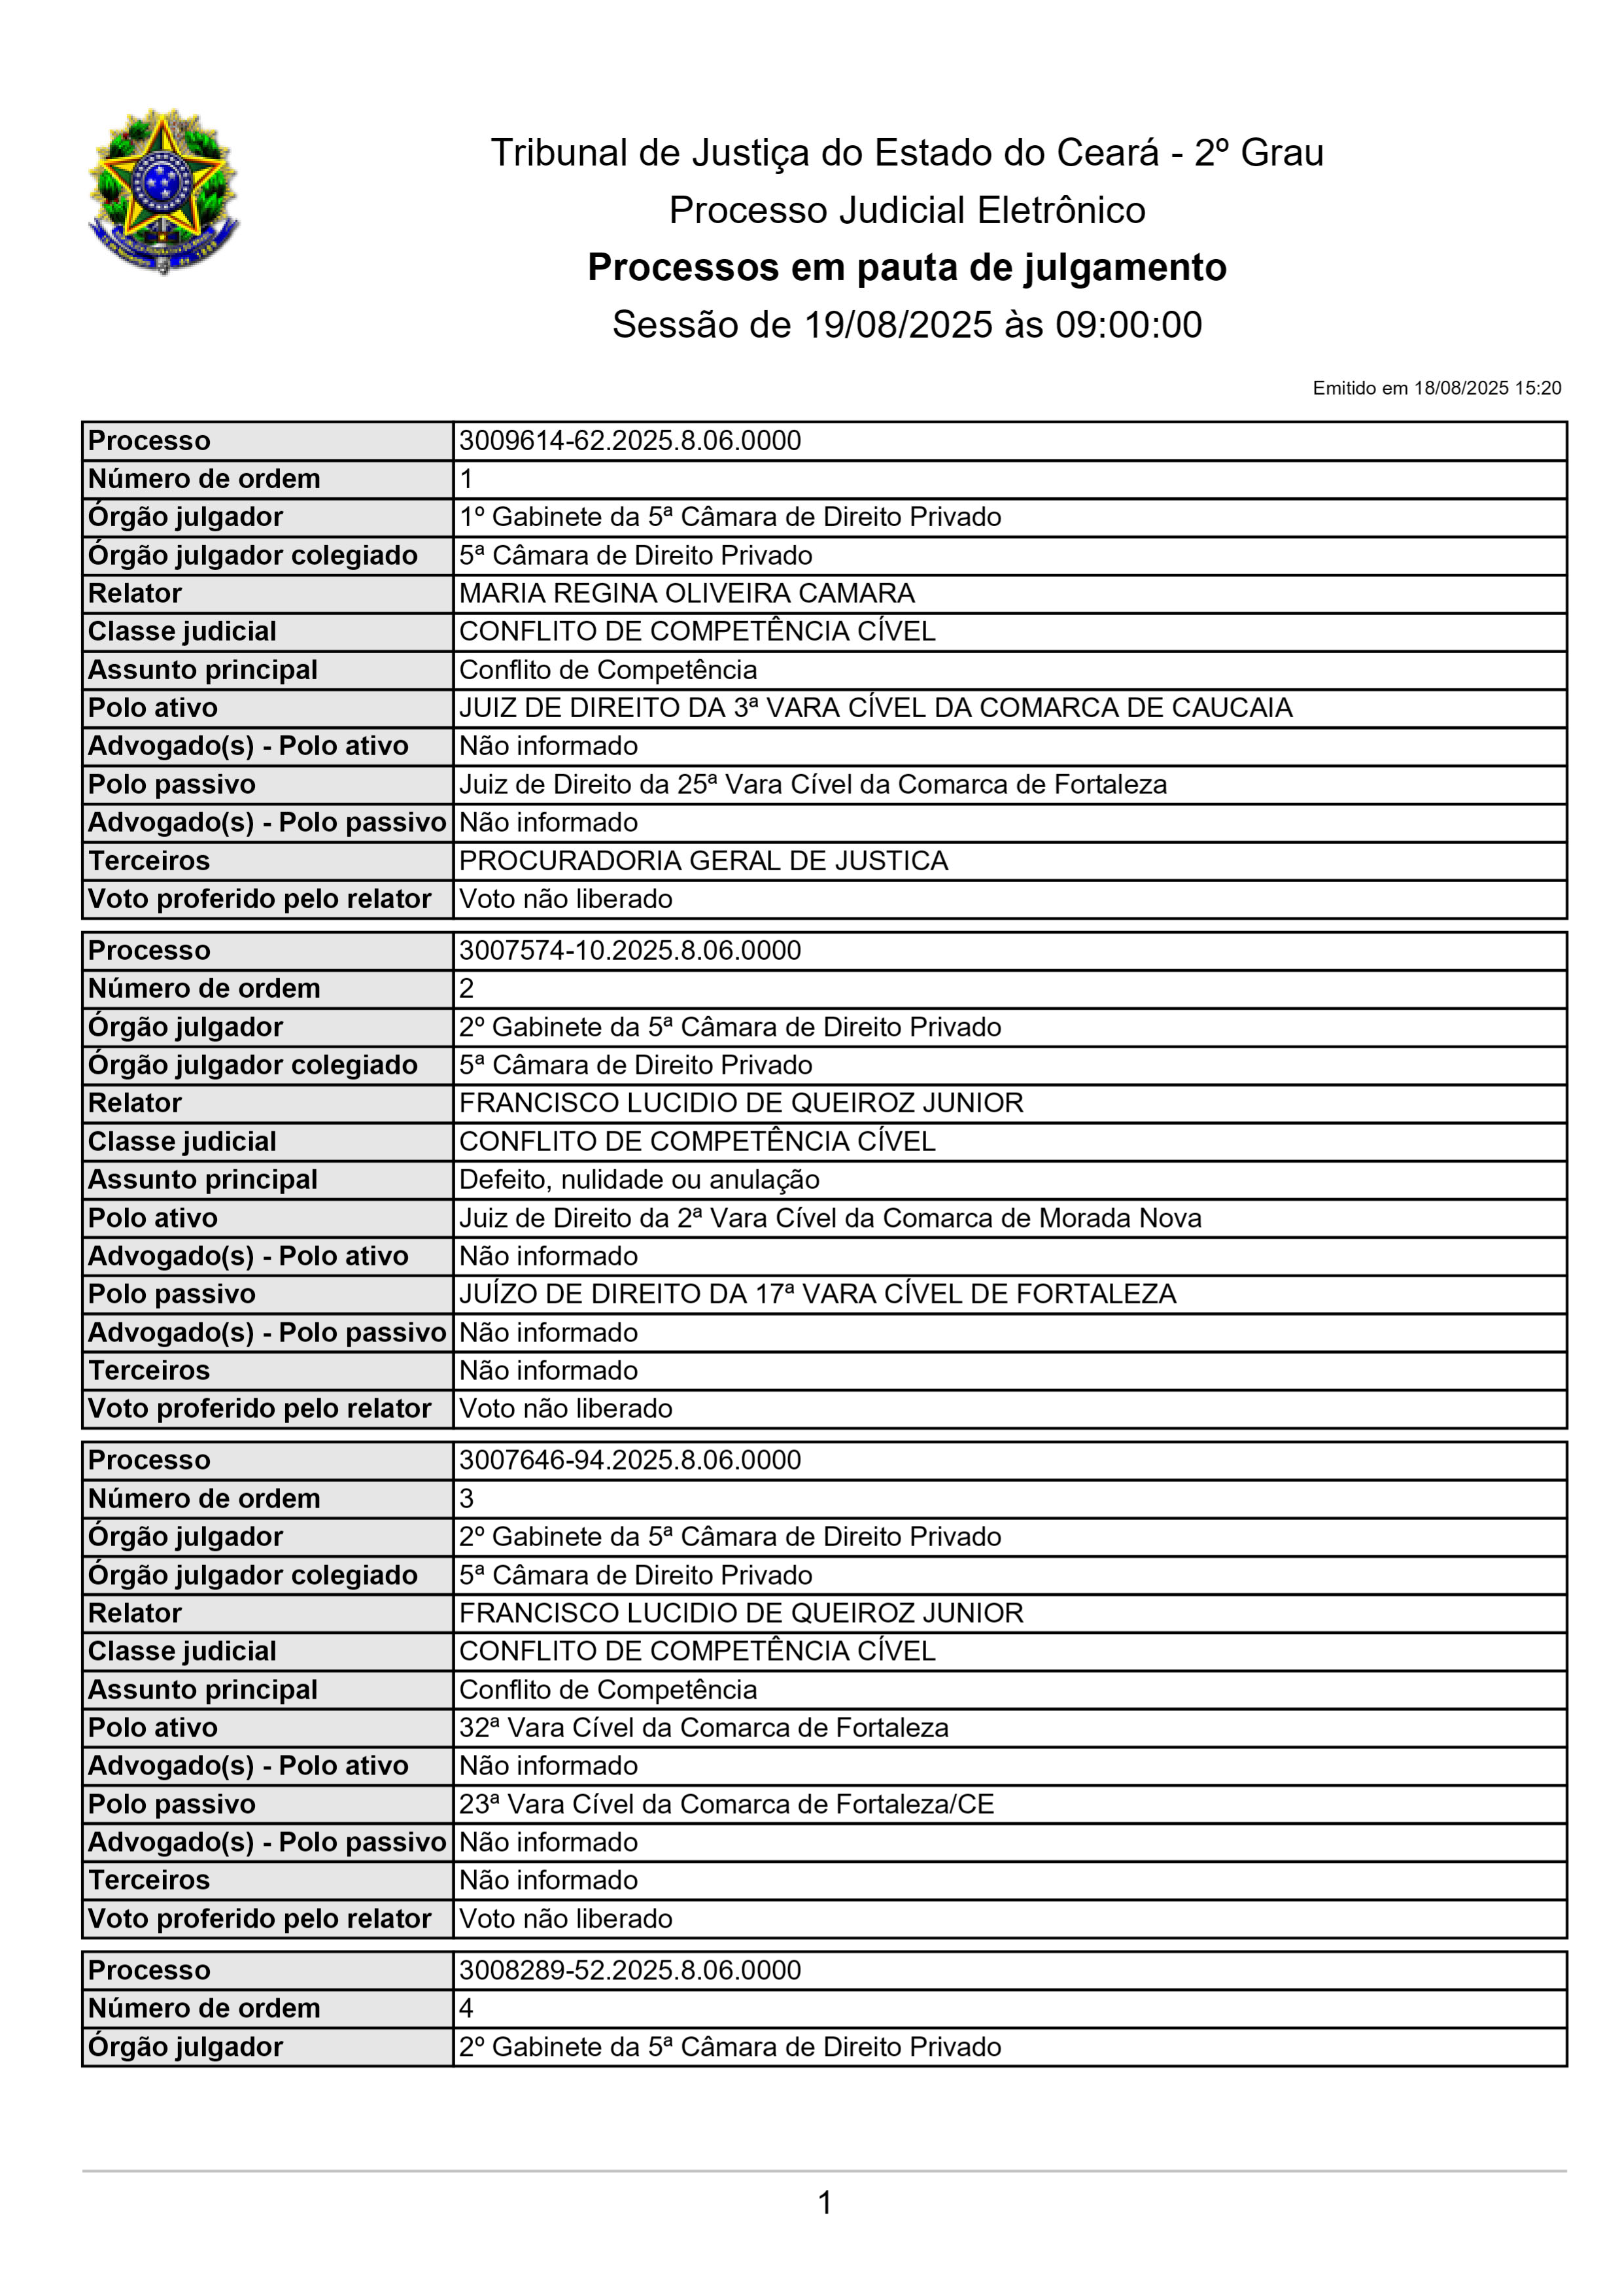

Processo | 3008289-52.2025.8.06.0000
Órgão julgador colegiado | 5ª Câmara de Direito Privado
Relator | FRANCISCO LUCIDIO DE QUEIROZ JUNIOR
Classe judicial | CONFLITO DE COMPETÊNCIA CÍVEL
Assunto principal | Conflito de Competência
Polo ativo | JUIZO DE DIREITO DA 2 VARA CIVEL DA COMARCA DE EUSEBIO
Advogado(s) - Polo ativo | Não informado
Polo passivo | JUÍZO DE DIREITO DA 1ª VARA CÍVEL DA COMARCA DE EUSÉBIO
Advogado(s) - Polo passivo | Não informado
Terceiros | Não informado
Voto proferido pelo relator | Voto não liberado

Processo | 3010065-87.2025.8.06.0000
Número de ordem | 5
Órgão julgador | 2º Gabinete da 5ª Câmara de Direito Privado
Órgão julgador colegiado | 5ª Câmara de Direito Privado
Relator | FRANCISCO LUCIDIO DE QUEIROZ JUNIOR
Classe judicial | CONFLITO DE COMPETÊNCIA CÍVEL
Assunto principal | Conflito de Competência
Polo ativo | 4ª Vara de família de Fortaleza
Advogado(s) - Polo ativo | Não informado
Polo passivo | Juiz(a) de Direito da 15ª Vara de Família da Comarca de Fortaleza
Advogado(s) - Polo passivo | Não informado
Terceiros | PROCURADORIA GERAL DE JUSTICA
Voto proferido pelo relator | Voto não liberado

Processo | 3010392-32.2025.8.06.0000
Número de ordem | 6
Órgão julgador | 2º Gabinete da 5ª Câmara de Direito Privado
Órgão julgador colegiado | 5ª Câmara de Direito Privado
Relator | FRANCISCO LUCIDIO DE QUEIROZ JUNIOR
Classe judicial | CONFLITO DE COMPETÊNCIA CÍVEL
Assunto principal | Conflito de Competência
Polo ativo | JUÍZO DE DIREITO DA 38ª VARA CÍVEL DE FORTALEZA
Advogado(s) - Polo ativo | Não informado
Polo passivo | JUÍZO DE DIREITO DA 28ª VARA CÍVEL DE FORTALEZA
Advogado(s) - Polo passivo | Não informado
Terceiros | ROBERTO FERREIRA BRITO HIDO THAUI ALVES PEREIRA  HRH FORTALEZA EMPREENDIMENTO HOTELEIRO S.A.
Voto proferido pelo relator | Voto não liberado

Processo | 3013455-65.2025.8.06.0000
Número de ordem | 7
Órgão julgador | 2º Gabinete da 5ª Câmara de Direito Privado
Órgão julgador colegiado | 5ª Câmara de Direito Privado
Relator | FRANCISCO LUCIDIO DE QUEIROZ JUNIOR
Classe judicial | CONFLITO DE COMPETÊNCIA CÍVEL
Assunto principal | Conflito de Competência
Polo ativo | Juiz de Direito da 19ª Vara Cível da Comarca de Fortaleza
Advogado(s) - Polo ativo | Não informado
Polo passivo | JUÍZO DE DIREITO DA 10ª VARA CÍVEL DE FORTALEZA
Advogado(s) - Polo passivo | Não informado
Terceiros | Não informado

Processo | 3013455-65.2025.8.06.0000
Voto proferido pelo relator | Voto não liberado

Processo | 0000894-94.2024.8.06.0000
Número de ordem | 8
Órgão julgador | 2º Gabinete da 5ª Câmara de Direito Privado
Órgão julgador colegiado | 5ª Câmara de Direito Privado
Relator | FRANCISCO LUCIDIO DE QUEIROZ JUNIOR
Classe judicial | CONFLITO DE COMPETÊNCIA CÍVEL
Assunto principal | Conflito de Competência
Polo ativo | Juiz de Direito da 1 Vara de Sucessoes da Comarca de Fortaleza
Advogado(s) - Polo ativo | Não informado
Polo passivo | ANA CAROLINA SANTOS NOBRE  Juiz de Direito da 5 Vara de Familia da Comarca de Fortaleza VERONICA DIAS DA SILVA
Advogado(s) - Polo passivo | ADALBERTO PEREIRA NOBRE FILHO - (AM9140)
Terceiros | PROCURADORIA GERAL DE JUSTICA
Voto proferido pelo relator | Voto não liberado

Processo | 0279740-41.2024.8.06.0001
Número de ordem | 9
Órgão julgador | 3º Gabinete da 5ª Câmara de Direito Privado
Órgão julgador colegiado | 5ª Câmara de Direito Privado
Relator | MANTOVANNI COLARES CAVALCANTE
Classe judicial | APELAÇÃO CÍVEL
Assunto principal | Indenização por Dano Material
Polo ativo | MARIA SOCORRO BRASIL PEREIRA
Advogado(s) - Polo ativo | JOSE CARLOS CRUZ ESMERALDO JUNIOR - (CE42450-A)
Polo passivo | BANCO DO BRASIL S.A.
Advogado(s) - Polo passivo | DAVID SOMBRA PEIXOTO - (CE16477-A)
Terceiros | Não informado
Voto proferido pelo relator | Voto não liberado

Processo | 0206975-72.2024.8.06.0001
Número de ordem | 10
Órgão julgador | 3º Gabinete da 5ª Câmara de Direito Privado
Órgão julgador colegiado | 5ª Câmara de Direito Privado
Relator | MANTOVANNI COLARES CAVALCANTE
Classe judicial | APELAÇÃO CÍVEL
Assunto principal | Irredutibilidade de Vencimentos
Polo ativo | MARIA IZAURA DE MELO FERREIRA
Advogado(s) - Polo ativo | MANOEL MARQUES FILHO - (CE37389-A)
Polo passivo | BANCO DO BRASIL SA
Advogado(s) - Polo passivo | DAVID SOMBRA PEIXOTO - (CE16477-A)
Terceiros | Não informado
Voto proferido pelo relator | Voto não liberado

Processo | 3034739-63.2024.8.06.0001
Número de ordem | 11
Órgão julgador | 3º Gabinete da 5ª Câmara de Direito Privado
Órgão julgador colegiado | 5ª Câmara de Direito Privado
Relator | MANTOVANNI COLARES CAVALCANTE
Classe judicial | APELAÇÃO CÍVEL
Assunto principal | Acidente de Trabalho - Ressarcimento ao Erário

Processo | 3034739-63.2024.8.06.0001
Polo ativo | FRANCISCO JARISMAR FERREIRA
Advogado(s) - Polo ativo | DANILO DE ALMEIDA TORRES - (CE41654-A)
Polo passivo | BANCO DO BRASIL SA
Advogado(s) - Polo passivo | DAVID SOMBRA PEIXOTO - (CE16477-A)
Terceiros | Não informado
Voto proferido pelo relator | Voto não liberado

Processo | 0267169-38.2024.8.06.0001
Número de ordem | 12
Órgão julgador | 3º Gabinete da 5ª Câmara de Direito Privado
Órgão julgador colegiado | 5ª Câmara de Direito Privado
Relator | MANTOVANNI COLARES CAVALCANTE
Classe judicial | APELAÇÃO CÍVEL
Assunto principal | PASEP
Polo ativo | CELSON CARLOS DOS SANTOS
Advogado(s) - Polo ativo | MARCO ANTONIO RIBEIRO LOUREIRO - (CE37700-A)
Polo passivo | BANCO DO BRASIL SA
Advogado(s) - Polo passivo | NEI CALDERON - (CE33485-A)
Terceiros | Não informado
Voto proferido pelo relator | Voto não liberado

Processo | 0200873-85.2022.8.06.0136
Número de ordem | 13
Órgão julgador | 3º Gabinete da 5ª Câmara de Direito Privado
Órgão julgador colegiado | 5ª Câmara de Direito Privado
Relator | MANTOVANNI COLARES CAVALCANTE
Classe judicial | APELAÇÃO CÍVEL
Assunto principal | Alienação Fiduciária
Polo ativo | ANA PAULA LOPES DA SILVA
Advogado(s) - Polo ativo | GABRIEL MARCO PIMENTEL ARCHANJO DE OLIVEIRA - (CE41822-A) PAULO ROBERTO LOPES JUNIOR - (CE46673-A)
Polo passivo | BANCO PAN S.A.
Advogado(s) - Polo passivo | ROBERTA BEATRIZ DO NASCIMENTO - (CE35179-A)
Terceiros | Não informado
Voto proferido pelo relator | Voto não liberado

Processo | 0200061-97.2024.8.06.0160
Número de ordem | 14
Órgão julgador | 3º Gabinete da 5ª Câmara de Direito Privado
Órgão julgador colegiado | 5ª Câmara de Direito Privado
Relator | MANTOVANNI COLARES CAVALCANTE
Classe judicial | APELAÇÃO CÍVEL
Assunto principal | Atualização de Conta
Polo ativo | VILLY PEREIRA CORDEIRO
Advogado(s) - Polo ativo | DIEGO RODRIGUES BEZERRA PEDROSA - (CE38129-A)
Polo passivo | BANCO DO BRASIL SA
Advogado(s) - Polo passivo | DAVID SOMBRA PEIXOTO - (CE16477-A)
Terceiros | BANCO DO BRASIL SA
Voto proferido pelo relator | Voto não liberado

Processo | 0201212-28.2024.8.06.0151
Número de ordem | 15
Órgão julgador | 3º Gabinete da 5ª Câmara de Direito Privado

Processo | 0201212-28.2024.8.06.0151
Órgão julgador colegiado | 5ª Câmara de Direito Privado
Relator | MANTOVANNI COLARES CAVALCANTE
Classe judicial | APELAÇÃO CÍVEL
Assunto principal | Prestação de Serviços
Polo ativo | IRENE CAMURCA BEZERRA
Advogado(s) - Polo ativo | MARIA DAS GRACAS FURTADO CAVALCANTE FRAGA - (CE44350-A)
Polo passivo | BANCO DO BRASIL SA  Procuradoria do Banco do Brasil S.A.
Advogado(s) - Polo passivo | NEI CALDERON - (CE33485-A)
Terceiros | Não informado
Voto proferido pelo relator | Voto não liberado

Processo | 0259805-54.2020.8.06.0001
Número de ordem | 16
Órgão julgador | 3º Gabinete da 5ª Câmara de Direito Privado
Órgão julgador colegiado | 5ª Câmara de Direito Privado
Relator | MANTOVANNI COLARES CAVALCANTE
Classe judicial | APELAÇÃO CÍVEL
Assunto principal | PASEP
Polo ativo | MARIA DE FATIMA DODT BARRETO
Advogado(s) - Polo ativo | EXPEDITO DANTAS DA COSTA JUNIOR - (CE13511-A)
Polo passivo | BANCO DO BRASIL SA
Advogado(s) - Polo passivo | WILSON SALES BELCHIOR - (CE17314-A) DAVID SOMBRA PEIXOTO - (CE16477-A)
Terceiros | Não informado
Voto proferido pelo relator | Voto não liberado

Processo | 0120244-20.2017.8.06.0001
Número de ordem | 17
Órgão julgador | 3º Gabinete da 5ª Câmara de Direito Privado
Órgão julgador colegiado | 5ª Câmara de Direito Privado
Relator | MANTOVANNI COLARES CAVALCANTE
Classe judicial | APELAÇÃO CÍVEL
Assunto principal | Rescisão do contrato e devolução do dinheiro
Polo ativo | JOSE ARNALDO DOS SANTOS SOARES VIP IMOBILIARIA LTDA - EPP
Advogado(s) - Polo ativo | ADRIANO CARNEIRO MONTEIRO - (CE16500-A) THALES DE OLIVEIRA MACHADO - (CE29558-A) VITOR HUGO PONTES BUTRAGO - (CE36012-A) ADRIANO CARNEIRO MONTEIRO - (CE16500-A) THALES DE OLIVEIRA MACHADO - (CE29558-A) VITOR HUGO PONTES BUTRAGO - (CE36012-A)
Polo passivo | VOS EMPREENDIMENTOS IMOBILIARIOS LTDA VIP IMOBILIARIA LTDA - EPP  OI NEGOCIOS IMOBILIARIOS LTDA - ME  SOBI EMPREENDIMENTOS IMOBILIARIOS LTDA JOSE ARNALDO DOS SANTOS SOARES
Advogado(s) - Polo passivo | GAUDENIO SANTIAGO DO CARMO - (CE20944-A)
Terceiros | Não informado
Voto proferido pelo relator | Voto não liberado

Processo | 3003955-09.2024.8.06.0000
Número de ordem | 18
Órgão julgador | 3º Gabinete da 5ª Câmara de Direito Privado
Órgão julgador colegiado | 5ª Câmara de Direito Privado
Relator | MANTOVANNI COLARES CAVALCANTE

Processo | 3003955-09.2024.8.06.0000
Classe judicial | AGRAVO DE INSTRUMENTO
Assunto principal | Obrigação de Fazer / Não Fazer
Polo ativo | COMPANHIA DE AGUA E ESGOTO DO CEARA CAGECE
Advogado(s) - Polo ativo | DAVID SOMBRA PEIXOTO - (CE16477-A)
Polo passivo | PROCURADORIA GERAL DE JUSTICA MINISTÉRIO PÚBLICO DO ESTADO DO CEARÁ
Advogado(s) - Polo passivo | Não informado
Terceiros | PROCURADORIA GERAL DE JUSTICA
Voto proferido pelo relator | Voto não liberado

Processo | 3039719-53.2024.8.06.0001
Número de ordem | 19
Órgão julgador | 4º Gabinete da 5ª Câmara de Direito Privado
Órgão julgador colegiado | 5ª Câmara de Direito Privado
Relator | JOSE KRENTEL FERREIRA FILHO
Classe judicial | APELAÇÃO CÍVEL
Assunto principal | Atualização de Conta
Polo ativo | ARTEMIS MARIA LEITAO DE ALENCAR
Advogado(s) - Polo ativo | MONICA ROCHA BORGES COSTA - (CE9903-A)
Polo passivo | BANCO DO BRASIL SA
Advogado(s) - Polo passivo | DAVID SOMBRA PEIXOTO - (CE16477-A)
Terceiros | Não informado
Voto proferido pelo relator | Voto não liberado

Processo | 0201225-73.2024.8.06.0071
Número de ordem | 20
Órgão julgador | 4º Gabinete da 5ª Câmara de Direito Privado
Órgão julgador colegiado | 5ª Câmara de Direito Privado
Relator | JOSE KRENTEL FERREIRA FILHO
Classe judicial | APELAÇÃO CÍVEL
Assunto principal | Atualização de Conta
Polo ativo | MOISES DE SOUSA OLIVEIRA
Advogado(s) - Polo ativo | CARLOS EUDENES GOMES DA FROTA - (CE10341-A)
Polo passivo | BANCO DO BRASIL SA
Advogado(s) - Polo passivo | DAVID SOMBRA PEIXOTO - (CE16477-A)
Terceiros | Não informado
Voto proferido pelo relator | Voto não liberado

Processo | 0219044-10.2022.8.06.0001
Número de ordem | 21
Órgão julgador | 4º Gabinete da 5ª Câmara de Direito Privado
Órgão julgador colegiado | 5ª Câmara de Direito Privado
Relator | JOSE KRENTEL FERREIRA FILHO
Classe judicial | APELAÇÃO CÍVEL
Assunto principal | Contratos Bancários
Polo ativo | FORZAN EMPREENDIMENTOS IMOBILIARIOS LTDA
Advogado(s) - Polo ativo | CHRISTYAN HENRIQUE SOUSA LELES - (GO60280-A) YAGO DIAS ARAUJO - (GO55226-A)
Polo passivo | BANCO BRADESCO S/A
Advogado(s) - Polo passivo | MARIA LUCILIA GOMES - (CE16018-A)  AMANDIO FERREIRA TERESO JUNIOR - (CE23189-A)
Terceiros | Não informado
Voto proferido pelo relator | Não informado

Processo | 0050569-31.2020.8.06.0173
Número de ordem | 22
Órgão julgador | 4º Gabinete da 5ª Câmara de Direito Privado
Órgão julgador colegiado | 5ª Câmara de Direito Privado
Relator | JOSE KRENTEL FERREIRA FILHO
Classe judicial | APELAÇÃO CÍVEL
Assunto principal | Contratos Bancários
Polo ativo | GERALDO CLAYTON GRACA DOS SANTOS
Advogado(s) - Polo ativo | THIAGO CESAR TINOCO OLIVEIRA DE VASCONCELOS - (RN10451-A)
Polo passivo | BANCO DO BRASIL SA
Advogado(s) - Polo passivo | DAVID SOMBRA PEIXOTO - (CE16477-A)
Terceiros | Não informado
Voto proferido pelo relator | Voto não liberado

Processo | 0264006-50.2024.8.06.0001
Número de ordem | 23
Órgão julgador | 4º Gabinete da 5ª Câmara de Direito Privado
Órgão julgador colegiado | 5ª Câmara de Direito Privado
Relator | JOSE KRENTEL FERREIRA FILHO
Classe judicial | APELAÇÃO CÍVEL
Assunto principal | Indenização por Dano Moral
Polo ativo | FRANCISCA RODRIGUES DA SILVA
Advogado(s) - Polo ativo | TALLES CORREA DO NASCIMENTO - (CE41349-A)
Polo passivo | NU PAGAMENTOS S.A.
Advogado(s) - Polo passivo | MARIA DO PERPETUO SOCORRO MAIA GOMES - (PE21449-A)
Terceiros | Não informado
Voto proferido pelo relator | Voto não liberado

Processo | 3000596-61.2024.8.06.0126
Número de ordem | 24
Órgão julgador | 4º Gabinete da 5ª Câmara de Direito Privado
Órgão julgador colegiado | 5ª Câmara de Direito Privado
Relator | JOSE KRENTEL FERREIRA FILHO
Classe judicial | APELAÇÃO CÍVEL
Assunto principal | Indenização por Dano Material
Polo ativo | MARIA NILZETE ROLIM
Advogado(s) - Polo ativo | ORLANDO SILVA DA SILVEIRA - (CE11920-A) GABRIELE ALMEIDA DA SILVEIRA - (CE45045-A)  MARIA LIA CHAVES CUSTODIO PEDROSA - (CE34461-A)
Polo passivo | BANCO DO BRASIL SA
Advogado(s) - Polo passivo | DAVID SOMBRA PEIXOTO - (CE16477-A)
Terceiros | Não informado
Voto proferido pelo relator | Voto não liberado

Fluxo de Trabalho
Sel. | Seq. | Pend. | Atv. | o par | Dep. | Apen | s Vot | Processo

N | 0 N |  | N N 0 |  |  | S apensos 0015386-50.2008.8.06.0001/50000 (2)
N | 4 | N | N | N | 0 | S | apensos 0008893-84.2019.8.06.0126/50000 (2)
N | 9 | N | N | N | 0 | S | apensos 0050800-51.2021.8.06.0067/50000
N | 1 | N | N | N | 0 | S | apensos 0112614-44.2016.8.06.0001/50000 (2)
N | 2 | N | N | N | 0 | S | apensos 0812081-68.2021.8.06.0001/50000

Classe | Digital | Entrada | Outro Número

Embargos de Declaração Cível | S | 29/08/2025 11:04:54
Embargos de Declaração Cível | S | 29/08/2025 10:54:39
Embargos de Declaração Cível | S | 29/08/2025 10:50:12
Embargos de Declaração Cível | S | 29/08/2025 10:58:02
Embargos de Declaração Cível | S | 29/08/2025 11:01:57

